**МИНОБРНАУКИ РОССИИ**

ФЕДЕРАЛЬНОЕ ГОСУДАРСТЕННОЕ БЮДЖЕТНОЕ ОБРАЗОВАТЕЛЬНОЕ УЧРЕЖДЕНИЕ ВЫСШЕГО ОБРАЗОВАНИЯ

**«БЕЛГОРОДСКИЙ ГОСУДАРСТВЕНЫЙ ТЕХНОЛОГИЧЕСКИЙ УНИВЕРСИТЕТ им. В.Г.Шухова»**

Кафедра программного обеспечения вычислительной техники и автоматизированных систем

Лабораторная работа №4

По дисциплине: Базы данных

Тема: «Средства языка SQL для выборки данных»

Выполнила: ст. группы ПВ-31

Донцов А.А.

Проверил: Панченко М.В.

Белгород 2019

**Цель работы:** изучить основные принципы создания SQL-запросов для выборки данных из таблиц базы данных и представления данных в требуемом виде.

**Задание к работе**

1. Решить задачи на составление SELECT-запросов, предложенные преподавателем.

2. Составить различные SELECT-запросы к своей базе данных, созданной в результате лабораторной работы №2. Включить в от-чёт формулировки задач, которые решаются с помощью полученных SQL-запросов.

**Запросы:**

*Название всех лиг в таблице*

SELECT H.name

FROM confederacy H

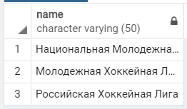

*Выведем все клубы и лиги, в которых они состоят*

SELECT H.name, S.name

FROM confederacy H

JOIN club S ON S.confederacy_id = H.confederacy_id

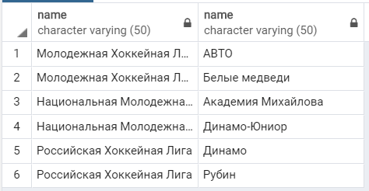

*Выведем информацию о игроках в лиге*

SELECT Pl.name, Pl.lastname, Pl.efficiency, Cl.name, Con.name

FROM player as Pl, club as Cl, confederacy as Con

WHERE Pl.club_id = Cl.club_id and Cl.confederacy_id = Con.confederacy_id

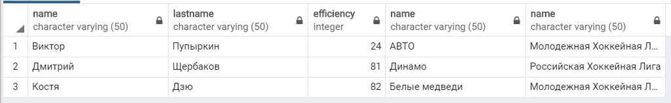

*Добавим ограничение по эффективности*

SELECT Pl.name, Pl.lastname, Pl.efficiency, Cl.name, Con.name

FROM player as Pl, club as Cl, confederacy as Con

WHERE Pl.efficiency > 40 and Pl.club_id = Cl.club_id and Cl.confederacy_id = Con.confederacy_id

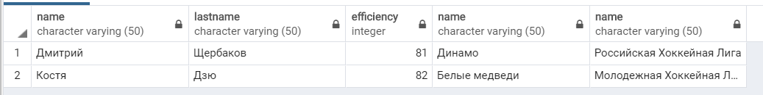

*Имеющиеся брони номеров и их клиенты с контактами:*

SELECT Pl.name, Pl.lastname, Test.name, Test.lastname

FROM player as Pl, (select Coa.name, Coa.lastname, Coa.club_id

FROM coach as Coa

where Coa.club_id > 3) as Test

WHERE Pl.efficiency > 40 and Test.club_id = Pl.club_id

